从接到任务至现在过去了一个月,本文档将总结这个月里面遇到的各种在研究和实现微信木马的过程中遇到的问题和总结

7.27-7.28 逆向微信APK 发现Hook 点

接收到任务的时候,首先从自己擅长的部分开始入手,在反编译微信的APK 时发现两个点

1.监听微信通信记录

微信使用Kingkong DB 保存程序使用的相关数据(比如:聊天记录,朋友圈数据等).微信在接收到数据的时候,最后会调用到com.tencent.kingkong.database.SQLiteDatabse 类里面的 insertWithOnConflict() 函数把数据保存到本地数据库,函数的格式如下:

public final long insertWithOnConflict(String table_name, String insert_key_set_data, ContentValues insert_key_set, int message_type);

Message_type 支持下面的数据类型:

SQLiteDatabase.CONFLICT_VALUES = new String[]{"", " OR ROLLBACK ", " OR ABORT ", " OR FAIL ", " OR IGNORE ", " OR REPLACE "};

由此可以知道,微信接收到新数据时候,可以根据message_type 为0 来判断是否作为新数据插入到数据库

2.监听微信支付密码

微信在实现银行卡支付的时候使用自己实现的键盘,所有的实现都在 com.tenpay.android.wechat 类中

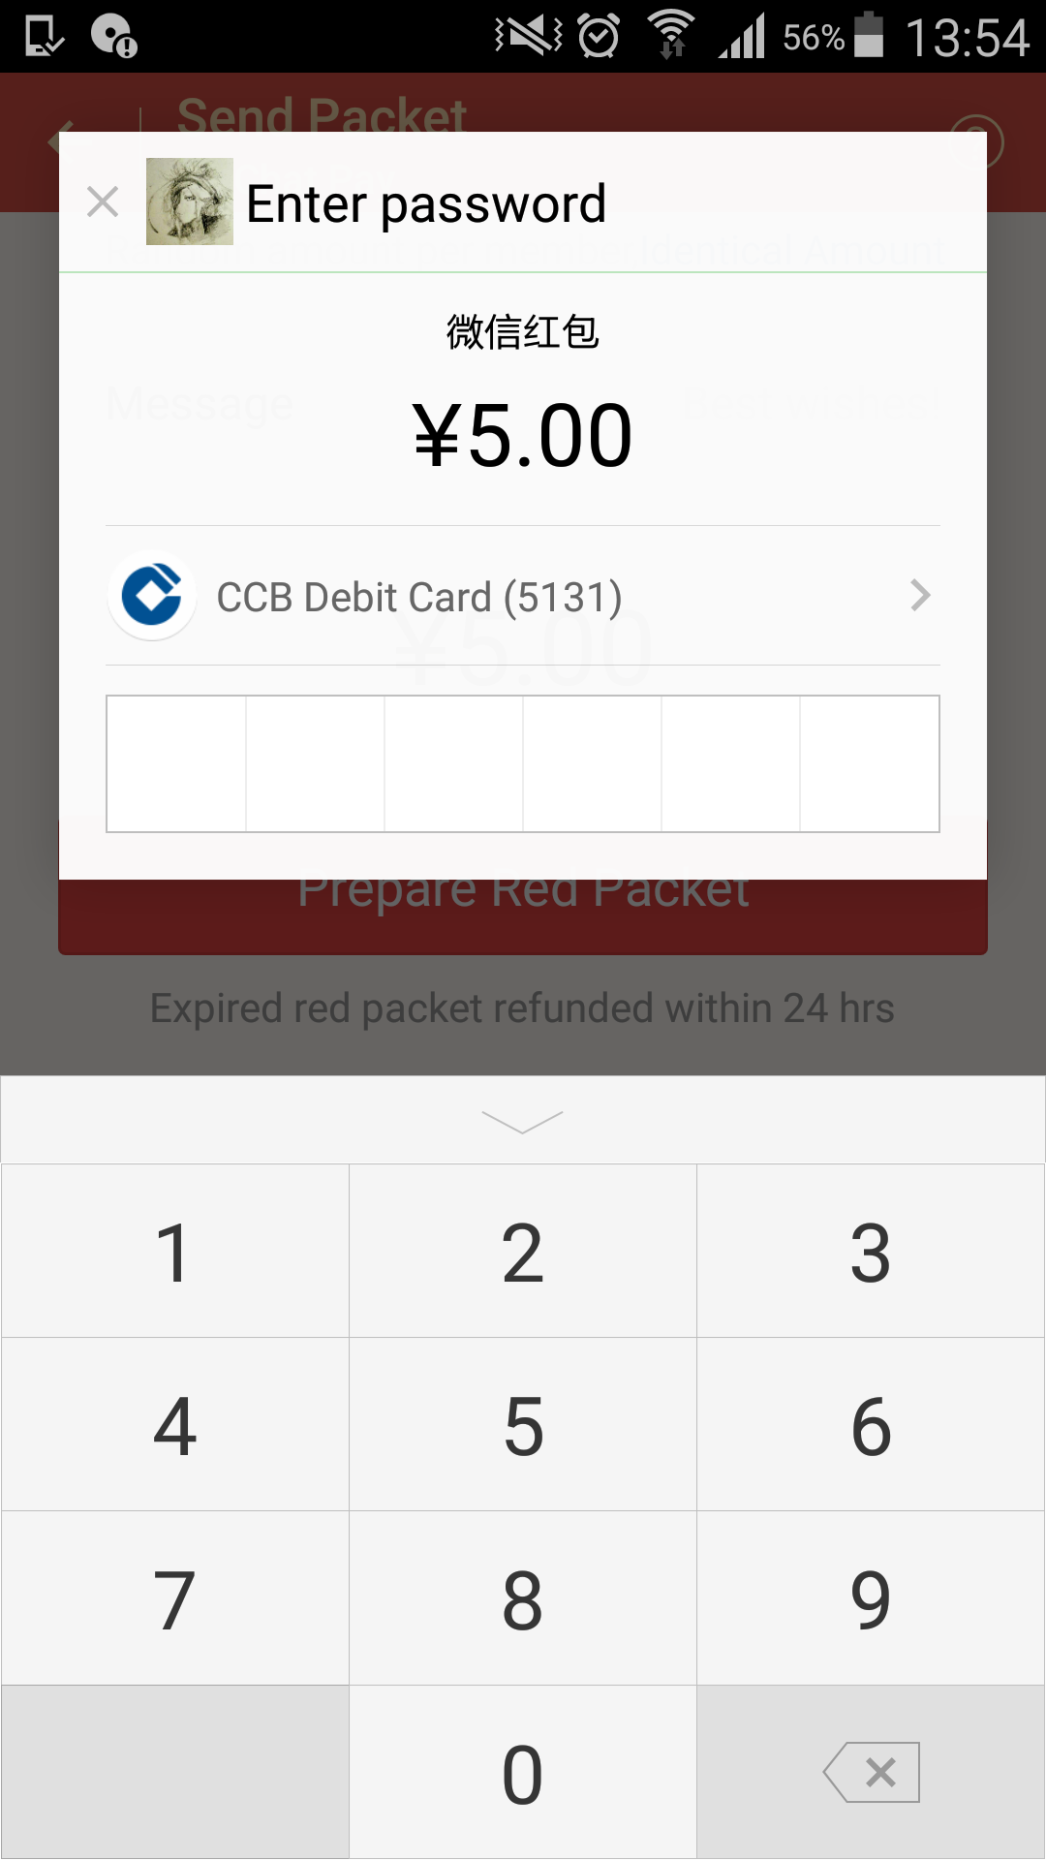

调出键盘时,需要调用com.tenpay.android.wechat 类的init() 函数,init() 函数将会给键盘上的各个button 设置好事件回调,然后通过 MyKeyboardWindow.this.mInputEditText.dispatchKeyEvent 把数据从当前的事件回调中传出,我的监听思路是:通过Hook com.tenpay.android.wechat 的init() ,让键盘按钮的击键回调跳到我们自定义的监听事件中去,从而拦截到用户的支付密码输入

8.1-8.3 学习Android 下跨进程注入和Hook 相关知识

需要做到微信的信息监听,必须需要把我们的代码注入到微信的进程里面,在理解xposed 的过程中,发现xposed 是把自身的代码在安卓启动的过程中注入到Zygote 进程,然后由Zygote 进程衍生出来的所有进程都会包含xposed 的Hook 模块

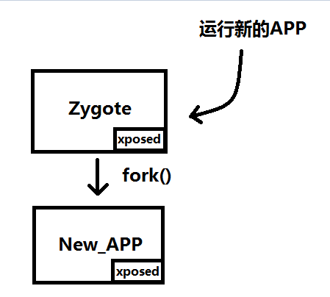

但是考虑到木马对于隐蔽性的要求非常高,而且使用xposed 和cydia 框架需要重启手机,而且还需要到root 权限,所以在场景上来分析并不是很适合提供给木马使用.在和阿娟的交流过程中了解到结合跨进程注入.so 库再Hook ,于是确定了木马的大致执行流程.

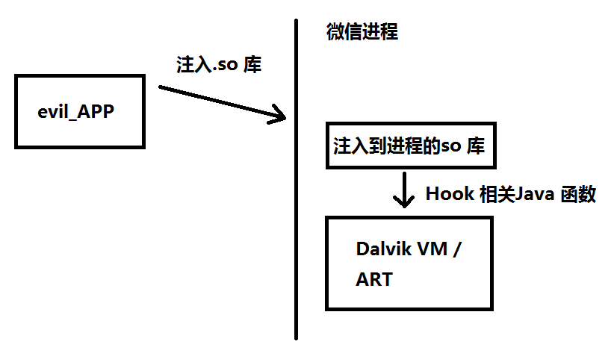

如果需要成功注入so 库到远程进程,还需要Android 系统关闭SeLinux ,因为SeLinux 的开启是不允许使用ptrace 来操作远程进程的,关闭SeLinux 还需要用到root 权限,于是木马还需要涉及到提权部分.提权部分现在有Exploit :CVE-2015-1805 ,但只支持Lenovo ,LG ,Sony 部分机型

于是整理好思路,木马的实现涉及到四部分,分别是:提权,注入,Hook ,信息获取处理

参考来源:
http://blog.csdn.net/column/details/androidluo.html

8.4-8.5 使用xposed 和crydia Hook 框架

在安装和尝试使用的xposed 和crydia Hook 框架的过程中发现它们并不是对所有Android 和机型都通用的,比如xposed 不支持Android 6.0 系统,crydia 只支持dalvik 虚拟机Hook (对应支持的Android 版本为4.4 和4.4 一下版本),而且还对指令集有限制

还有一点很重要,安装xposed 和crydia 框架的时候会被用户所察觉到系统存在异常,所以并不能让木马更好地隐蔽在系统中

走过的弯路1. 安装完成Crydia Hook 框架不能使用

在Android 5.0 上安装完成Crydia 然后重启手机之后,启动测试APP ,发现无法hook ,于是查看系统情况,发现Crydia 并没有被正确加载到系统中.而且大家Crydia APP 发现提示安装失败

走过的弯路2. Xposed Hook 框架只适合某些Android 系统和机型

在LG Android 5.1 上安装Xposed 3.0 alpha4 失败,原因指令集不兼容,在华为nessus 6p Android 6.0 上安装提示提供不支持,最后通过刷recovery 的方法在Android 4.4 上成功安装

参考来源:
http://www.cnblogs.com/goodhacker/p/4014617.html
http://my.oschina.net/u/2439266/blog/495032
http://blog.csdn.net/innost/article/details/50461783
http://www.41443.com/HTML/xuniji/20150713/384862.html

8.8-8.12 调试Android 跨进程注入模块

Linux 下实现远程进程代码注入的方式和Windows 不同,Windows 使用CreateRemoteThread() 在目的进程中远程创建一个线程,然后让线程的入口点指向在该进程内事先分配好的代码地址;Linux 则是使用ptrace() 来修改进程的寄存器信息,然后再跳到mmap() 中分配的代码地址.木马需要把自己的so 库远程注入到进程中,所以它需要使用三个Linux 函数,dlopen() ,dlsym() ,要调用的函数名.

首先让dlopen() 加载so 库(注意要加载的so 库的完整路径,否则无法加载),加载成功过后使用dlsym() 来获取加载好的so 库中的函数地址,最后再调用该函数.

走过的弯路1. 注入so 库失败

注意要注入的so 完全路径还有SeLinux 是否被关闭

走过的弯路2. 无法调用目的函数

注意导出的符号是否正确,在.cpp 文件下编译记得使用extern “C” 把C++ 函数导出为C 函数,因为系统会默认给C++ 函数加一些前后缀,比如hook_entry 会导出为_Z7hook_entryPc

走过无关的弯路1. 替换/data/app/com.tencent.mm 下的base.apk 和/data/dalvik-cache/com.tencent.mm 下的com.tencent.mm.odex 文件

在注入的过程过查看到Android APP 的目录,发现安装时的原APK 和odex 都会保存在一个特定的路径下,于是尝试能否使用替换这些文件达到Hook 的效果.后来发现:

1.Android 在APP 启动的时候会对比base.apk 的签名是否会有变化,替换base.apk 之后启动APP 会自动崩溃
2.替换odex 文件也会自动崩溃,而且odex 文件和Android 系统版本相关,在Android 5.0 版本下,安装的时候ART 会优化执行的代码然后编译成ELF 文件格式,而且在x86 ,arm ,arm x64 下编译出来的指令集也不相同,所以不能利用

走过无关的弯路2. 注入so 库到Zygote 进程

在注入so 库之后调用so 库内的函数产生崩溃导致系统崩溃

参考来源:
http://blog.csdn.net/jinzhuojun/article/details/9900105

8.10-8.27 调试Android Hook 模块

被注入的so 库可以正常地在目的进程中运行,接下来的步骤是Hook Java 层的函数,从Android 4.4 版本起,Android 提供ART 执行环境给APP 运行,而不再是以前的Dalvik 虚拟机执行,所以针对这两种环境的hook 方法是不同的.

Android 下可以使用C 语言和JAVA 同时来开发APP ,它们执行的代码分别为native 层和JAVA 层.我们大多数的主要逻辑都是在JAVA 层上实现的,JAVA 层指的是执行JAVA 虚拟机,native 指的是直接执行二进制代码的进程部分.JNI 的意义就是给JAVA 和native 层架起一个连接的桥梁.

在Dalvik 下,Dalvik 内部可以说是一台JAVA 虚拟机,JAVA VM 在加载APP 的时候会把DEX 中所有的类都加载到VM 里面,当程序需要JAVA 的某个类时,可以通过JNI 提供的findClass 接口来查询获取,Dalvik 内部用method 结构保存每个Java 方法的详细信息,Dalvik Hook 的原理就是修改这个method 结构中的函数调用地址,让Dalvik 调用到我们修改之后的函数地址中去

但是ART 环境下就相差很大,APK 在安装的过程中DEX 会经过ART 用LLVM 转换成二进制代码,执行效率比Dalvik 高很多,所以在ART 环境下不能继续再使用Dalvik 的方法,所有的代码都变成二进制之后,只能配合ODEX 的符号表找到函数地址然后去插入跳转指令来做到Hook ,而且Android 5.0 和Android 6.0 的ART 环境又会相差很远.

当so 库被注入到进程之后,我使用查询/system/lib 库下面是否存在libdvm 来判断当前环境在dalvik 还是在ART (这个是临时的方法,在Android 4.4 下存在libdvm.so ,但是使用ART 执行APP ,所以存在Bug ),然后通过libandroid_runtime.so 导出的_ZN7android14AndroidRuntime9getJNIEnvEv 获取到JNI 环境,然后通过JNI 环境的findClass 找到JAVA 类,由于ART 环境下比较复杂,于是转到Dalvik 下实现Hook .

于是接下来遇到很多问题:

1.so 库注入到进程时获取到的JNI 环境并不是原来的进程中使用的JNI 环境,而且JNI 环境还跟线程有关,这个问题大概卡住一周的时间,这个JNI 环境是干净的,里面只能找到java 基础对象(java/lang/string )和dalvik/system/dexClassLoader

2.既然so 库可以加载dexClassLoader ,于是使用ClassLoader 获取systemClassLoader 提供给dexClassLoader 实例化对象,把Hook 的.jar 包加载到微信里面做hook ,不知道什么原因APP 会一直崩溃,现在明白了即使jar 包成功加载到APP 中也不能正确获取到我们期望要hook 的类,因为JNI 环境不一致

3.除了JNI 环境的文件还有ClassLoader ,JAVA 里面存在很多ClassLoader ,有PathClassLoader ,SystemClassLoader ,BootClassLoader ,ClassLoader ,假设使用SystemClassLoader 加载了一个类,然后在原本加载APP 类的ClassLoader 里面是找不到这个由SystemClassLoader 加载成功的类的,也就是说:类确实是被加载到环境中,但是也需要找到加载了这个类的ClassLoader 才可以findClass 这个类

4.8.18-8.19 日的时候龚老板提议把进程注入到微信之后使用tinker 注入JAVA 层的代码进去hook ,阅读代码的过程发现tinker 存在补丁签名校验,于是没有办法利用

5.搞清楚JNI 这个问题是龚老板说替换原来微信so 库的JNI_Onload 函数,因为APP 在初始化的时候加载so 库的环境是和原来的环境一致的,通过libandroid_runtime.so 获取到的JNI 环境和原来的不一致,于是导致了一直不能获取到JAVA 类信息

6.理解JNI_Onload 的原理之后,在微信里面找到了一个没有什么用处的so 库,通过替换这个so 库来获取正确的JNI 环境,这个so 库是libwechatCrashForJni.so ,只导出JNI_Onload 和Java_com_tencent_mm_sdk_platformtools_CrashMonitorForJni_setClientVersionMsg ,第二个函数只需要让它返回0 即可正常启动进程,否则微信会一直卡死

7.使用人家的hook 代码成功hook 到函数,但是hook 之后过几秒会奇怪地崩溃,因为一般崩溃的时机都是在hook 的时候出现了问题直接崩溃,但是这个情况是在hook 成功之后过一段时间崩溃的,查看系统日志发现是mtk_dlmalloc_debug.c 中引发的错误,更奇怪的是,同样的一段代码隔了一夜编译运行之后可以正确hook

8.在自己的APP 中测试完成之后,就替换掉微信的so 库开始测试,遇到的问题还是会奇怪地崩溃,考虑到是否因为机型问题于是切换到龚老板测试用的那台白色华为(系统版本为Android 4.2 ),测试之后发现同样的代码在华为手机下无法运行,在一直测试的手机上是可以正确运行一段时间再崩溃的

9.考虑到是不是因为代码的问题(在ubantu 上面有一个热补丁测试工程的代码,他们说这个hook 很稳定,代码是在xposed 的基础上精简和修改的),实现回调的细节不一样

原来的hook 过程:

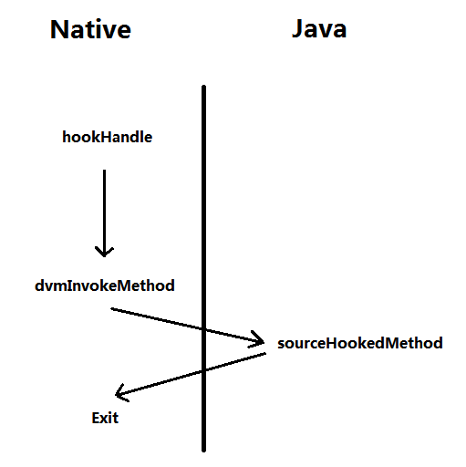

Xposed 的hook 过程:

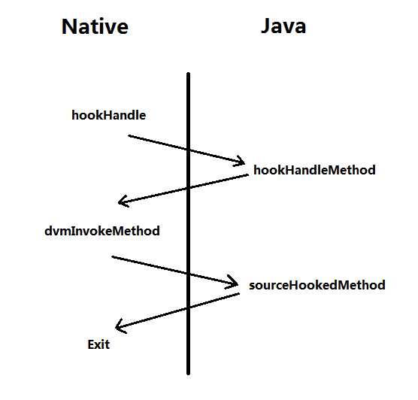

思考是不是因为没有调整好参数和返回值的关系(在自己的hook demo 上测试过,hook 带int 返回值的函数没有设置hook 回调函数中的JValue 来设置返回值也会导致过一会儿自动崩溃,Xposed 调用JAVA 层的hookHandleMethod 基本上是在做参数和返回值的获取和调整操作),所以使用kingkong patch 里面的方法去做,在加载jar 包的时候又遇到ClassLoader 的问题

10.龚老板说参考下tinker 的Dex 是怎么被加载的,但是今天在尝试的用类的getClassloader() 获取ClassLoader 的时候又产生了崩溃,具体原因还在进一步分析中

参考网页:
http://blog.sina.com.cn/s/blog_4ad7c2540101ak2e.html
http://blog.csdn.net/l173864930/article/details/45035521
http://bbs.pediy.com/showthread.php?t=186054
http://blog.csdn.net/l173864930/article/details/39667355
http://blog.csdn.net/luoshengyang/article/details/8923483
https://github.com/boyliang/AllHookInOne

